ASVenezia, Avogaria di Comun, prove di età per magistrati, Registro 176-8, pag. 111, c. 55v
MDXXX
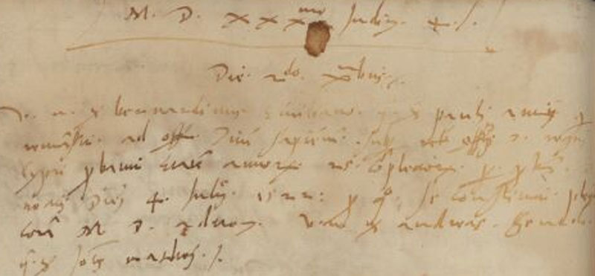

MDXXX die 2.do decembris
Vir nobilis Bernardinus Emiliani q. ser Pauli Antonimi qui remansit ad officium trium Sapientium suprascripti officii s. inquisitoris probavit etatem annorum 25 complectorum per probam noaii () diei 4 Julii 1522 per quan se constituerunt plezios coram M. D. Advocatos vir nobilis ser Andreas Grucob (?) et ser Johannes Masoltus (?)

